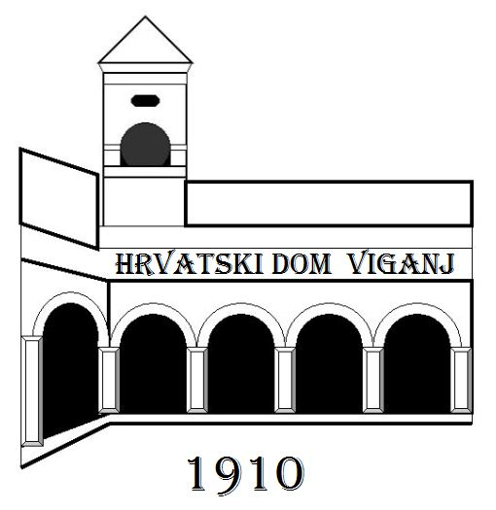

Hrvatski dom Viganj
Viganj 58
OIB: 16112213402

___________________________________________________________________________________
Plan i program rada za 2016. godinu

S ograničenim financijskim prihodima teško je planirati velike i dugoročne ciljeve, no oni se uvijek moraju imati na umu. Prije svega od dugoročnih ciljeva prioritet je cjelokupno uređenje zgrade Kuventa, kao i okolnog zemljišta, a procjene su da je vrijednost tih radova preko milijun kuna. Najpreči posao je zamjena dotrajalog krovišta na južnom i zapadnom krilu koje bi koštalo nekoliko stotina tisuća kuna.
Ono što mi možemo sa ograničenim sredstvima koje dobivamo od Općine (za 2016. godinu je to 20 000,00 kn, traženo je 50 000,00 kn) je samo plačanje računa električne struje i održavanje zgrade u postoječem stanju. Prije dvije godine račun za električnu struju u godinu dana iznosilo je oko 10 000,00 kn, a ove godine zbog manje aktivnosti u Domu troškovi iznose oko 6 000,00 kn. Potrošni materijal za održavanje zgrade poput zamjena rasvjetnih tijela, boje za zidove i otvore, te potrebe za sanitarne čvorove iznose nekoliko tisuća kuna godišnje, te nam za redovito funkcioniranje udruge ostaje jako malo sredstava. Za usporedbu jedna klapa od općinskog proračuna dobije oko 25 000,00 kn, a Hrvatski dom samo 20 000,00kn.
Stoga je potrebno iznači izvore vlastitog financiranja, a to je Upravni odbor na nekoliko sastanaka zaključio da se može iznajmljivanjem pojedinih prostorija Kuventa i to prioritetno domaćim OPG-ovima i obrtima koji nude domaće proizvode, a postoji i potreba da se jedan prostor iznajmi i kao kafeterija/slastičarna.
Na nekoliko sastanaka UO odlučeno je da se već kroz ovu godinu određene prostorije iznajme, s tim da se nekoliko prostorija ostave za potrebe Doma (ured s arhivom u prostoriji s izvorom), te jedan dio vanjskog šanka za potrebe prilikom organiziranja fešti.

Kratkoročni ciljevi saniranja i održavanja zgrade

- Prioritet je sanacija krovišta galerije i spoja sa crkvom kako bi se spriječio ulazak vode, zatim postavljanje brodskog poda u galeriju, učvrščivanje i postavljanje rukohvata na stepeništu do galerije, postavljanje adekvatne rasvjete u galeriji.
- Otvaranjem starog prolaza iz Kuventa u salu kod stepeništa otvorila bi se komunikacija sale Doma s Kuventom odnosno sanitarnim čvorom, komunikacija Kuventa s vanjskom terasom, te bi prostor bivše ambulante dobio na atraktivnosti.
- Ove godine se žurno moraju urediti i zaštiti otvori u sali na jugu i zapadu, te na donjem dijelu Kuventa sa zapadne strane uključujući bivšu ambulantu.
- U konačnici bi se do ljeta trebale postaviti preostale zavjese, urediti hortikultura u atriju, izraditi staklene vitrine za arheološke nalaze, te izraditi postolje za pumpu vode na zapadnoj terasi.
Za prve 3 točke će se idučih mjeseci angažirati obrt za građevinu, a predviđeni troškovi iznose između 10 000 kn i 15 000 kn.
Organiziranje kulturnozabavnih manifestacija

- Maškare
Kao i prethodnih godina Hrvatski dom će organizirati maškare predzadnju subotu, te Ultime u utorak zajedno sa spaljivanjem krnovala. Ove godine ćemo tražiti i financijsku pomoć TZO budući su maškare jedan dio turističke promidže našeg kraja
- Kulturno ljeto 2016.
Kao i s Rozariadom problem je organizirati Kulturno ljeto bez volontera, te je 2015. Kulturno ljeto bilo veoma skromno.
Ukoliko želimo održati ovu tradiciju i u krajnjem slučaju turistički proizvod sami mještani se moraju više uključiti, naročito oni koji zarađuju od turizma. Turističko mjesto bez kulturnozabavnog programa nije turističko mjesto!
Ove godine obilježavaju se dvije velike obljetnice, a to je 150 godišnjica izuma torpeda – čiji je izumitelj Ivan Lupis Vukić porijeklom iz Nakovane, te 140. godišnjica rođenja njegovog imenjaka Ivana Lupisa Vukića, iseljeničkog novinara i utemeljitelja Hrvatskog doma Viganj. Njemu u čast će se izraditi bista koja će se postaviti u Kuventu, a financirati će je njegova kćer. Ove godine je i 80 godišnjica posjeta engleskog kralja Edwarda VIII Vignju, te bi se i taj događaj mogao obilježiti postavljanjem jedne spomen ploće.
Viganjska fešta, kao gusarska ili pomorska noć trebala bi se opet obnoviti, kao i Antičku noć koja je imala i najviše odjeka.
No, lijepo je nešto planirati, a sasvim je drugo provesti to u djelo. Što se tiče financiranja Kulturnog ljeta, to bi na sebe uzela TZOO, no problem je u ljudstvu odnosno volonterima i organizatoru koji treba snositi svu odgovornost.

Organizacija dramskoscenske grupe

Postoji već neko vrijeme ideja da se u sklopu HDV organizira i dramskoscenska skupina, te eventualno lokalna klapa, no za svaku ovakvu ideju potrebna je odgovorna osoba koja bi ovu ideju provela u stvarnost, te pribavila financijska srdestva za djelovanje iste, a kroz ovakvu grupu bi se HDV i sam Viganj mogao prezentirati u druge krajeve.

Publikacije i promidženi letci

Potrebno je isto tako radi promidže tiskati letke kojim bi se prezentirao Kuvenat na hrvatskom i engleskom jeziku.
Ukoliko bi postojali financijski uvjeti bilo bi vrijedno i tiskati jednu godišnju publikaciju HDV-a kojom bi se prikazao rad udruge, te u njemu objavljivale djela lokalnih pisaca, pjesnika i umjetnika. Zanimljivost Vignja je upravo u tomu što u njemu djeluje tridesetak samozatajnih slikara, pjesnika i pisaca, a koji nemaju sredstva za samostalno objavljivanje svojih radova. Ovakav godišnjak ili dvogodišnjak bi se mogao samofinancirati kroz pretplatu ili prodaju.

Za provedbu ovog programa i plana rada potrebna je veča angažiranost samih članova Uprave.

Predsjednik

Ivan Pamić

